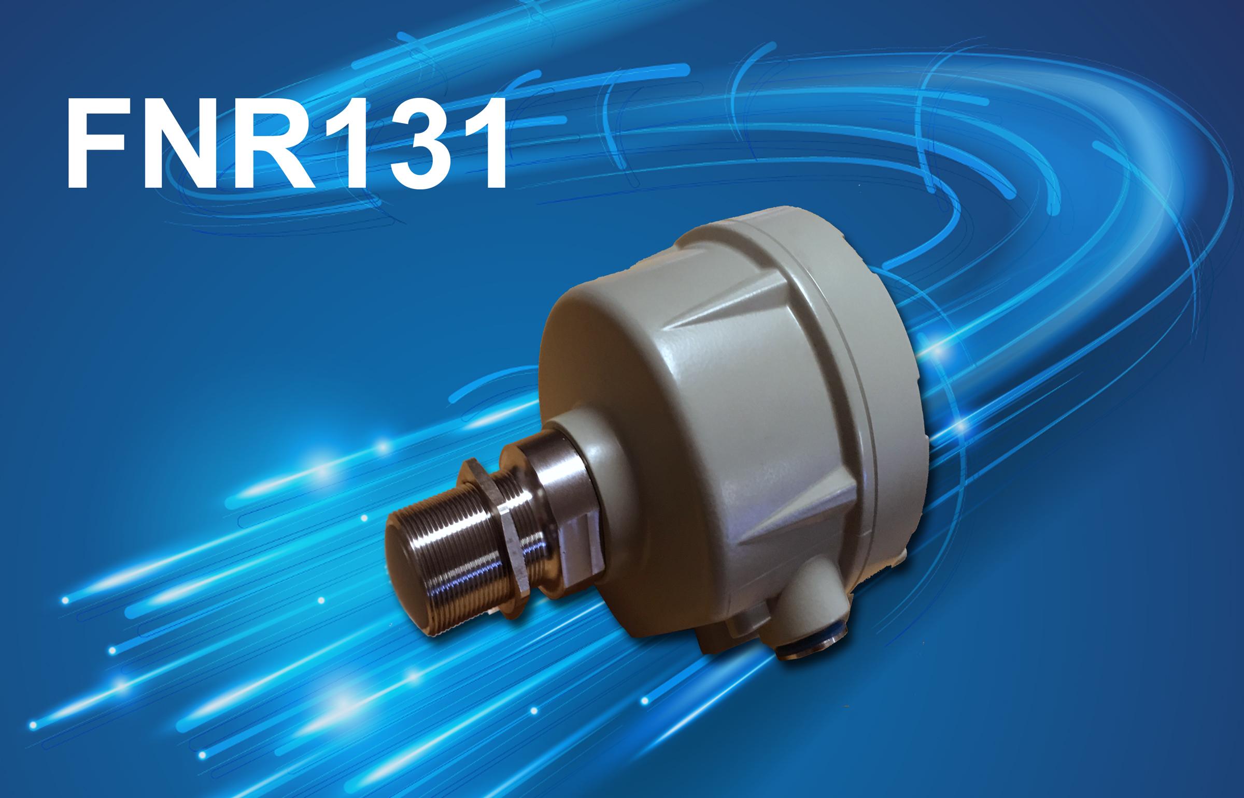

Série
FNR
Détecteur à micro-ondes
Détecteur de débit & bourrage
Pour produits solides

www.telemetrix.fr



Client | Matériel | Date
□ FNR131K □ Fix :
□ FNR131H

Fonctionnement
Le FNR131 détecte par Effet Doppler d’une onde radar le passage du produit en vrac et donc le bourrages éventuel de produit. La détection basée sur la vitesse du produit , elle doit etre au minimum de 0,1 m/s et le sens de déplacement n’a pas d’influence.
La mesure est sans contact avec le produit en mouvement dans une conduite métallique₍₁₎ ou non sur une distance de 0 à 800 mm.

Exemple :
- Chute libre en sortie d’une vis, d’un convoyeur à bande...
- Transport pneumatique

(1) Dans le cas d’une conduite métallique, il est nécessaire d’avoir un orifice traversant de diamètre 25 mm minimum afin que l’onde radar puisse ce propager.

Caractéristiques générales

Boîtier | Alumium et traitement epoxy
Antenne | INOX ( sauf version P en PTFE )
Protection | IP66
Température de service | Standard : -10 à +80°C  Haute température : -10 à 800 °C  ( Tmax en continu température extérieure 40°C )
Fréquence | 24.125 Ghz ( Bande K)
Puissanse d’emission Max  ( Selon FTZ & PTT ) | 16 | dBm
Pression max | 1 | Bar
Zone de détection | 0 à 800 | mm
Angle de détection | 7 | °
Vitesse de détection | 0,1 à 30 | M/s
Alimentation | 24VDC+-10 % 0.5 A MAX
Sortie relais NO/NF | Sur relais contact OR 250V 3A SPST
Sortie statique Q0 | Sortie active 24V 0.3 A MAX
Temporisation de déclenchement | 0 à 30 secondes ( Ton / Toff selectionnable )
Poids | 1 | kg

Identification
FNR131 __ - __

Version
Standard INOX -10°C à +55°C K
PTFE -0°C à +40°C P
Haute température +800°C H
Version atmosphére explosive A

Fixation
INOX Pas métrique M30x1.5 M30
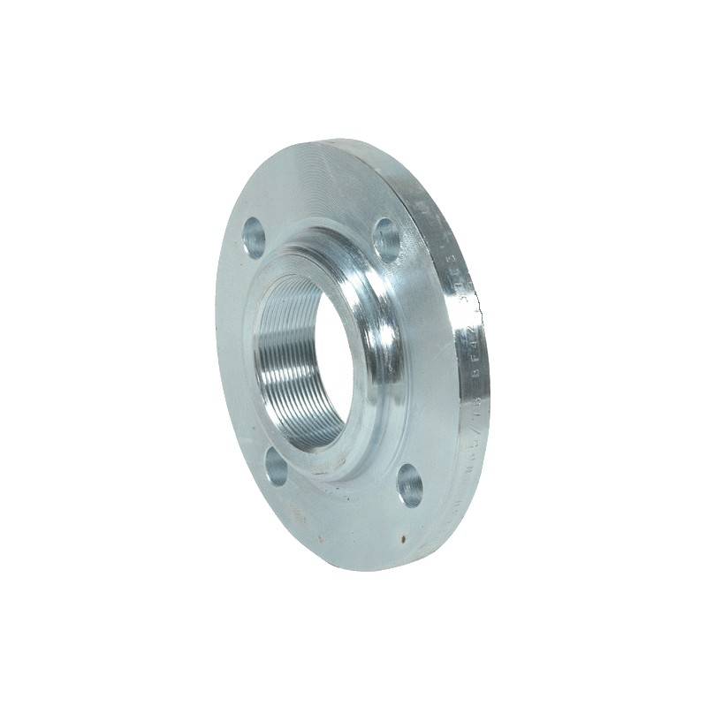
INOX Pas US 1’’ PT 1’’PT

Autre fixations possible, nous consulter

Note :
Un adaptateur DN40 est disponible pour un montage sur bride.
REF : FNR131BRIDE

Emcombrement

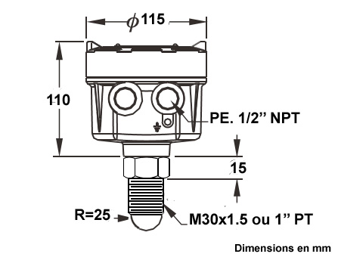
FNR131K FNR131P

FNR131H
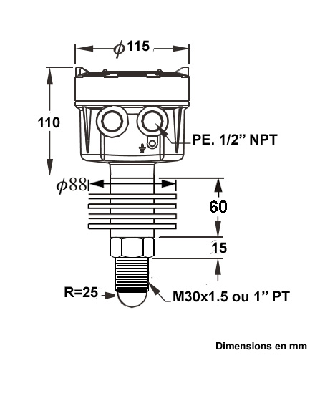

Diagramme antenne
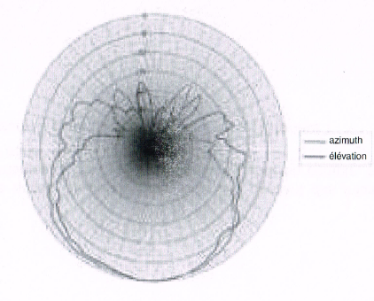

Installation

Prérequis
1/ Le détecteur doit être monté selon un angle de 45° à 90° par rapport au sens de déplacement du matériel.

2 / Le détecteur doit être monté dans un endroit sans vibration.

3 / Aucune pièce en mouvement ne doit être dans la zone de détection, cela pourrait être interprété comme un flux de matière.

Si nécessaire, les pièces en mouvement sont à masquer e la zone de détection par un écran métalique.
du capteur est à encapsuler.

Montage sur tuyauterie
L’installation du détecteur dépend des conditions du site.

Par exemple le capteur peut être :
- Vissé directement sur un manchon fileté M30 ou 1’’ PT
- Fixé sur une bride DN40
- Fixé à l’aide d’un étrier ( montage libre )

S’assurer avant le montage que la température et la pression dans la tuyauterie ne dépasse pas les limites admissible. Il est peut être nécessaire d’ajouter système de protection supplémentaire perméable aux micro-ondes.
Dans les cas de montage sur des conduites en produit non métallique ( PVC, Caoutchouc... ), la mesure se fait à travers les parois de la tuyauterie. Il n’est donc pas nécessaire d’aménager une fenêtre dans cette dernière.

Installation sur tapis convoyeur

Il faut monter le détecteur dans la zone chargement ou du déchargement du convoyeur à tapis pour ne pas détecter le mouvement de la bande à vide.
Dans le cas contraire, installer le détecteur avec un angle de 70-80° minimum.

Raccordement électrique
Raccordement sur bornier a vis.

Veuillez à raccorder la mise à la terre.

0 | Mise à la terre du boîtier
1 | Alimentation - 0V
2 | Alimentation + 24V
3 | Sortie statique Q0
4 | Relais contact NF
5 | Relais commun
6 | Relais contact NO

Câblage 3 fils
Câblage 3 fils ( compatible NPN / PNP ) a sortie statique ( Q0 )
La sortie Q0 peut être inversée par SW5

Câblage par relais ( circuit séparé )
Alimentation en 24VDC
Sortie sur contact isolé SPDT sur relais électromécanique

Note :
Choisir le NO ou NF en fonction de l’action par défaut lorsque le détecteur n’est pas alimenté ou hors service. Ensuite selon la position du SW5

Mise en service

Sélecteur SW1
1 | Réglage sensibilité « Réglage Grossier »
  SW1 | SW2 | SW3 | SENSIBILITE
  OFF | OFF | OFF | MAXIMAL
  OFF | OFF | ON | MEDIUM 1⁽¹⁾
  OFF | ON | OFF | MEDIUM 2
  ON | OFF | OFF | MINIMAL
2
3
4 | ON⁽¹⁾: Filtre passe bas sur le signal  OFF: Pas de filtre
5 | ON : ⁽¹⁾ SORTIE ACTIVE = VOYANT VERT  OFF : INVERSION DE LA SORTIE : ACTIVE = VOYANT ROUGE
6 | Mode de détection  ON ⁽¹⁾ : DETECTION DE DEBIT ( haute sensibilité )  la sortie est activé instantanément lorsque le produit est en mouvement.  La temporisation ( P2 ) est enclenchée a l’arrêt du produit.  La sortie est désactivé à la fin de la temporisation et arrêt du produit.  OFF : DETECTION DE FUITE ( faible sensibilité )  La temporisation ( P2 ) est enclenchée lorsque le produit est en mouvement.  A la fin de la temporisation et si il y toujours du produit en mouvement la sortie est activé.  La sortie est désactivé à l’arrêt du produit.

Note : (1) valeur usine

Voyant LED
LED1 | DETECTION DU SIGNAL  Allumée Rouge : Détection d’un passage de produit ( ne doit pas rester constamment allumé )
LED2 | SORTIE  VERT Sortie non active  ROUGE Sortie active  ORANGE Temporisation en cours  Éteinte Détecteur hors tension

Potentiomètre
P1 | SEUIL SIGNAL  Sens horaire doit allumé la LED ROUGE,  Régler su seuil de détection en présence du produit en mouvement a détecter.
P2 | REGLAGE TEMPORISATION 0 à 30 secondes  Sens inverse-horaire : Pas de temporisation  Sens horaire : Temporisation maximale

REGLAGE
Mettre l’installation en marche de façon à ce que du produit soit transporté normalement.

La LED1 doit s’allumer sous forme de flash a chaque passage du produit. Pour cela regler le seuil avec le potentiomètre P1. A l’arrêt du produit la LED1 doit s’éteindre immédiatement.
Si vous n’avez aucun changement de l’état de la LED sélectionner une sensibilité différente par SW1 SW2 SW3.
Répéter l’opération de réglage jusqu’au fonctionnement normale de LED1.

Si le produit a une vitesse de passage élevée ( transport pneumatique ) il est nécessaire d’utiliser le filtre passe bas par SW4.

Mettre P2 au minium ( sens inverse-horaire ) , vérifier si la sortie et la LED2 change d’état avec le changement LED1. Pour terminer, réglez la temporisation par P2

Selon le mode de fonctionnement recherché, sélectionner un mode de fonctionnement différent avec SW5 et SW6. Il n’est pas nécessaire d’éteindre / allumer a chaque changement de mode de fonctionnement.

Dépannages
Si LED1 s’allume sans qu’il y ait flux de produit, régler P1 dans le sens inverse-horaire et vérifier si le détecteur ne subit pas des vibrations ou une pièce en mouvement.

Si LED1 ne s’allume pas malgré qu’il y ait flux de produit, régler P1 dans le sens horaire et vérifier la propreté du capteur ainsi que sa position.

Si LED2 n’est pas allumé ( ROUGE ou VERT ou ORANGE ) cela indique un manque d’alimentation du détecteur.


TELEMETRIX SAS
BP 118
79, Rue de la Gare
78374 PLAISIR CEDEX FRANCE
TEL (+33) 09 72 11 00 03 FAX : (+33) 09 72 11 00 57

CERTIFICAT DE CONFORMITÉ EUROPÉEN – EC

Product Code | Description & fabricant
FNR131 | Détecteur de débit

Sécurité
CEI 1010-1, EN 61010-1 : Règles de sécurité pour les équipements électriques de mesure, de contrôle Partie 1.

Compatibilité Electromagnétique
Emission et immunité conformes à EN 61326 & DIN55011 : Équipements électriques de mesure, de contrôle et utilisés en laboratoire, Partie 1

Immunité au regard des sources industrielles EN 50082-2
Décharge électrostatique EN 61000-4-2 Niv 2 : Au contact : 4 kV Niv 3 : Dans l.air : 8 kV
Champ électromagn. RF EN 61000-4-3 Niv 3 : 10 V/m 1.De 80 MHz à 1 GHz
Transitoires rapides (rafale)
EN 61000-4-4 Niv 4 : 2 kV (E/S) Niv 3 : 2 kV (alimentation)
Interférences RF conduites EN 61000-4-6 Niv 3 : 10 Vrrms de 150 kHz à 80 MHz
Simulation d.un téléphone sans fil EN 55011 Niv 3 : 10 V/m
900 MHz ± 5 MHz
200 Hz, rapport cyclique 50%

Emissions en référence à EN 50081-2
Interférence RF EN 55011 Boîtier Classe A
Alimentation Classe A
Nota :
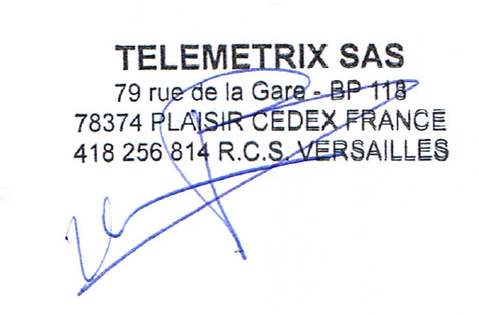
1. Pertes de performance récupérées lors d’une perturbation EMI à 10 V/m Les mesures peuvent accuser une déviation durant la perturbation EMI. Pour un fonctionnement sans perte de performance, l’appareil doit être installé dans une zone conforme. Les câbles de puissance et faible signaux doivent cheminer dans des conduits métalliques raccordés à la terre par des tresses de masses. Pour plus d’informations, consultez les documents relatifs aux installations pour la CEM.

[SF] Paddle Flow Switch
[FC/FD] Mini Float/Magnetic Float Level Switch
[SD] Optical Level Switch
[FA/FB] Cable Float Level Switch
[FF] Side Mounting Float Switch
[SE] Rotary Paddle Level Switch
[SA] Capacitance Level Switch
[SP] Thermal Dispersion Flow Switch
[EC] Pressure Level Transmitter
[FG] Magnetic Float Level Transmitter
[SB] RF-Capacitance / Admittance Level Switch
[SC] Vibrating Probe Level Switch
[SC] Tuning Fork Level Switch
[ED] Speed Monitor
[PB/PM] Microprocessor Based Bargraphic Display Scaling Meter
[BRD/AE] Valve and Controller for Dust Collector System
[EB] RF-Capacitance Level Transmitter
[EG] Magnetostrictive Level Transmitter
[EA] Ultrasonic Level Transmitter
[EF] By-Pass Level Transmitter
[MEF] Mini By-Pass Level Transmitter
[BAS/BAH/BVP] Air Hammer
[BVK/BVR/BVT] Pneumatic Vibrator
[JFR] FMCW Radar Level Transmitter
[EE] Electromechanical Level Measuring System
[SRT/SRS] Conveyer Belt Misalignment Switch &
Safety Cable Pull Switch
[FA/FB]
[EG]
[SF]
[EF]
[JFR]
[FC/FD]
[EC]
[FF]
[SA]
[EA]
[SP]
[SC]
[SB]
[FC/FD]
[SD]
[EB]
[SE]
[PB/PM]
[EB]
[EE]
[EA]
[BAS/
BAH/BVP]
[BVK/
BVR/BVT]
[EB]
[SA]
[SB]
[SC]
[SC]
[SC]
[JFR]
[SE]
[SB]
[JFR]
[PB/PM]
[FG]
Selection Guide
for Solid/Liquid Level Measurement

TELEMETRIX SAS
79, RUE DE LA GARE
BP118
FR-78370 PLAISIR

Tel. (+33) (0) 972 11 00 03
Fax (+33) (0) 972 11 00 03
www.direct-mesure.fr
contact@direct-mesure.fr

N° TVA FR85418256814
RCS B 418 256 814
SIRET 418 256 814 00041


Distributor:

TELEMETRIX_NOTICE_FNR131_c

